**内蒙古农业大学**

**计算机与信息工程学院**

实 验 报 告

实验三

课程名称： 嵌入式基础

班 级： 计科3

姓 名： 周烨

学 号： 2021122156404

授课教师： 李慧旻

**实验三 C语言进阶-指针实验**

1. **实验目的**
2. 掌握指针的定义与应用编程；
3. 掌握指针作为函数参数的编程方法；
4. 熟悉C语言中多文件编程的基本方法。
5. **实验任务与要求**
6. 根据实验内容编写C语言程序；
7. 写出各个运程序的行结果并分析；
8. 总结C语言中多文件编程和指针作为函数参数的程序设计方法和参数传递过程。
9. **实验内容与结果**
10. 编程实现如下几种指针变量的定义，并给每个指针变量赋值。
11. 定义整型、字符型和double型指针变量pa、pc、pd；
12. 定义一个整型数组a[5]，并进行赋值，定义一个指针变量pt，使pt指向数组a，利用指针pt输出数组a中的每一个元素的值。
13. 定义一个结构体，其成员变量为“学号”、“姓名”、“成绩”，再定义一个该结构体的变量s1及一个该结构体变量的数组s[2]，定义两个结构体指针p1和p2，分别指向s1和数组s，利用p1和p2输出结构体变量s1和结构体数组s中的成员变量的值。
14. 定义一个字符数组a[5]，并将字符串“hello world”存入数组a中，再定义一个指针变量p，p指向数组a，利用指针p输出数组a中的字符串“world”。
15. 编写一个程序实现两个整数的交换，要求按下列要求完成任务：
16. 定义一个函数swap(int x, int y)，在函数swap中交换x，y的值，利用传值的参数传递方式调用swap( )函数，观察主调函数main( )中的实参值是否交换，并分别输出main( )函数和swap( )函数中的两个整数值。
17. 定义一个函数swap1(int *px, int *py)，在swap1中实现交换两个指针px和py，观察主调函数main( )中的实参值是否交换，并分别输出main( )函数和swap( )函数中的两个整数值。
18. 定义一个函数swap2(int *px, int *py)，在swap1中实现交换两个指针指向的变量的值*px和*py，观察主调函数main( )中的实参值是否交换，并分别输出main( )函数和swap2( )函数中的两个整数值。
19. 多文件编程：定义一个结构体，其成员变量为“学号”、“姓名”、“成绩”，再定义一个该结构体变量的数组s[5]，并给数组s中的每个成员变量赋值，利用多文件编程方法编写源文件和头文件完成下列任务：
20. 编写一个文件要求文件中的函数实现将s[5]中的成绩按照升序排序，并显示排序后的5名学生信息。
21. 编写一个文件要求文件中的函数实现将s[5]中的成绩不及格的学生信息显示出来。
22. 编写一个文件，要求定义结构体，和结构体数组变量s[5]，并给5名学生的成员变量赋值，分别调用上面两个文件中的函数实现成绩排序和不及格学生信息。
23. 请利用main函数的参数编写程序实现计算器的功能。

如：运行程序及结果如下：

tarena@ubuntu:~/test/d1$ ./t1 5 + 8

5 + 8=13.000000

tarena@ubuntu:~/test/d1$ ./t1 9 / 3

9/3=3.000000

1. 深入理解数组指针和指针数组的含义，利用数组指针、指针数组以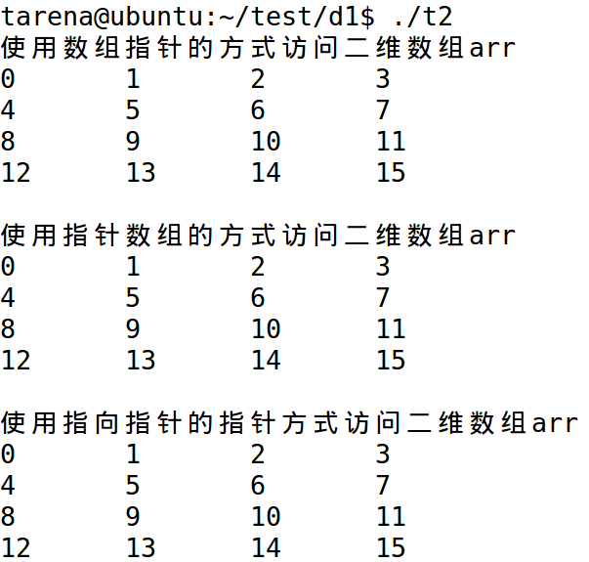及指向指针的指针分别输出二维数组的值，程序结果如下图所示。

**四、实验总结**